新 书 推 荐
《玩具学院》系列
TOY ACADEMY

作者简介：

布瑞恩﹒林奇（Brian Lynch）的电影作品包括动画电影 Hop《拯救小兔》 (2011), Puss In Boots 《穿靴子的猫》(2011), Minions《小黄人大眼萌》 (2015), and The Secret Life of Pets《宠物的秘密生活》 (2016) . 林奇还创作过一些连环漫画与漫画小说，如与乔斯·惠登共同创作的ANGEL: After the Fall《坠落天使》 以及SPIKE首次亮相纽约时报漫画小说畅销书榜。除此之外，林奇还担任了获奖电影Despicable Me: Minions Mayhem的编剧。

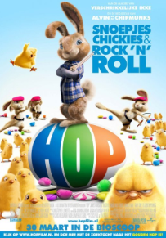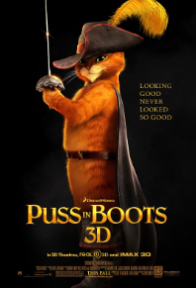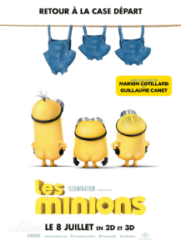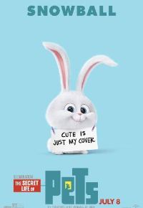


中文书名：《玩具学院：集结号》
英文书名：TOY ACADEMY
作 者：Brian Lynch
出 版 社：Scholastic
代理公司：WME/ANA
页 数：192页
出版时间：2017 年9月
审读资料：电子稿
类 型：7-12岁少年文学

内容简介：

说起这本书，不得不提到那个家喻户晓的迪士尼动画《玩具总动员》，而我们这本《玩具学院》大概可以看做这部动画的前传——玩具是怎样炼成的。

当你随便拿起手边的一个玩具，多数情况下你会发现，它们身上普遍存在着一枚“胎记”——MADE IN CHINA。别小瞧这枚“胎记”，如果它仅仅意味着“产于中国”，也就不会有下面的故事，更不会有胡迪和巴斯光年了。

“MADE IN CHINA”在这里请译为“毕业于玩具学院”。没错，凡携带此毕业证的玩具都是经过四年的学院学习，被培养成训练有素的“高材生”（此处请自动脑补胡迪和巴斯光年青涩的学生时代）。无论是小汽车还是布娃娃，它们每天都要修习例如“穿衣打扮”、“睡前准备”等诸多课程，目标只有一个，那就是成为最棒的玩具，被孩子挑选回家并接受他们无限的宠爱。

然而在这本书中，我们的玩具主人公Grumbolt却有点尴尬，它并不像其他玩具那样清楚地知道自己是泰迪熊或小汽车或布娃娃，Grumbolt除了知道自己是纯手工制作的以外，其他一概不知。Grumbolt也会像其他玩具一样接受不同课程的训练，它也想成为最棒的自己，可是自己又是谁呢？

Maybe it’s not what you’re made from, it’s what you’re made of。先天与后天共同塑造了一个人，也许先天决定了一个人的本材，但后天决定了一个人的价值，所以天生我材必有用，后天的因材施教也尤为重要。当玩具学院陷入危机，矛盾冲突开始，Grumbolt也将逐渐走出迷茫，努力去做最好的自己，实现自己的价值。

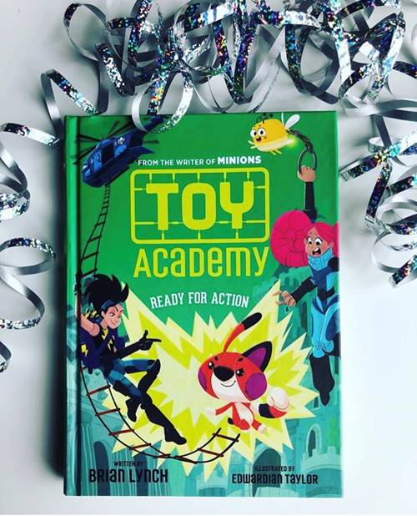
中文书名：《玩具学院：整装待发》
英文书名：TOY ACADEMY 2: READY FOR ACTION
作 者：Brian Lynch
出 版 社：Scholastic
代理公司：WME/ANA/
出版时间：2019年1月
代理地区：中国大陆、台湾
页 数：196页
审读资料：电子文稿
类 型：7-12岁儿童文学

内容简介：

格朗姆伯特主修行动战略研究！

他终于可以实现他在玩具学院时的梦想：学习所向披靡的行动战术，并能和一个小跟班成为搭档！每每想到这里，格朗姆伯特就迫不及待地想知道他的跟班会是谁。然而，无独有偶，学校里的恶霸雷克斯恰恰也是这么想的。很显然，他们俩凑成了一个不可能的组合。

后来，一个名叫坦皮斯特·布姆克劳德的玩具绑架了一个同学，还顺道偷走了雷克斯的卡车。这时，雷克斯和格不朗姆伯特不得不暂且放下之前的恩恩怨怨，携手合作，阻止坦皮斯特达到她邪恶的目的。同时，他们还需要弄明白一点：坦皮斯特究竟为何要这样做呢？

那么，雷克斯和格朗姆伯特究竟能不能冰释前嫌，携手战胜令人生畏的泰迪熊，最终阻止坦皮斯特的所作所为呢？

对《玩具学院：整装待发》的媒体评价：

“林奇和泰勒将快节奏的叙事和连环画风格的插图结合在一起，给玩具注入了生命的活力，激动人心，引人发笑。喜欢冒险读物的读者、玩具故事迷以及那些喜欢读章节故事书的读者们一定会被这个系列深深吸引。”
——《书单杂志》

对《玩具学院：集结号》的媒体评价：

“《玩具学院》诙谐幽默，情节引人入胜，激动人心！这些特点全都使布莱恩·林奇的电影妙不可言！”
——杰瑞特·J·克罗索茨卡，《纽约时报》畅销书《午餐小姐》作家

“布莱恩·林奇很快就要成为一个国宝。他创作了人们最爱的电影、最喜爱的漫画。毫无疑问，现在这本章节书也将成为不少人的最爱。格朗姆伯特就是一个英雄：他并不完美，却充蓬勃朝气与幽默感。”
——迈克尔·兰·布莱克，喜剧演员、作家

“赶快抱着你最爱不释手的玩具，阅读这本书吧！本书中的玩具单独销售。”
——亚当·雷克斯, 《斯麦克节的真正含义》

“本系列的首部作品风趣幽默，令人不禁捧腹大笑。这个故事充满了令人啼笑皆非的内容转折、惹人喜爱的人物以及时下流行的笑话。作者几乎在每一章节的结尾处都留下了悬念，着实精彩万分。”
----School Library Connection

“有了林奇引人入胜的叙事与泰勒充满活力的插图，本书简直就像一本图像式小说。故事情节富于悬疑色彩，书中的幽默也使读者兴趣盎然。对于那些喜欢玩具公仔和电子游戏的读者们来说，本书一定能深深攫住他们的心。”
——《书单杂志》

谢谢您的阅读！
请将回馈信息发至：杨晓蕾（Alisa Yang）
安德鲁﹒纳伯格联合国际有限公司北京代表处
北京市海淀区中关村大街甲59号中国人民大学文化大厦1705室, 邮编：100872
电话：010-82509406
传真：010-82504200
Email: Alisa@nurnberg.com.cn
网址：www.nurnberg.com.cn
微博：http://weibo.com/nurnberg
豆瓣小站：http://site.douban.com/110577/
微信订阅号：ANABJ2002

